ACUATLÓN ESCOLAR CIUDAD DE GUADALAJARA

- INTRODUCCIÓN:
Un año más, la Ciudad de Guadalajara, se convierte, de manos del Club Triatlón Guadalajra, en sede del Deporte Escolar de Castilla-La Mancha, con una nueva edición del ACUATLÓN DE DEPORTE ESCOLAR. Con esta prueba, esperamos que el deporte del triatlón llegue a un mayor número de niños y niñas en edad escolar con el fin de garantizar la salud de este deporte.

- FECHA: Sábado 11 de Mayo de 2019.

- LUGAR DE REALIZACIÓN
Piscina Fuente de la Niña y alrededores, Guadalajara.
Dirección: Avenida Ricardo Velázquez Bosco 6, 19005 Guadalajara

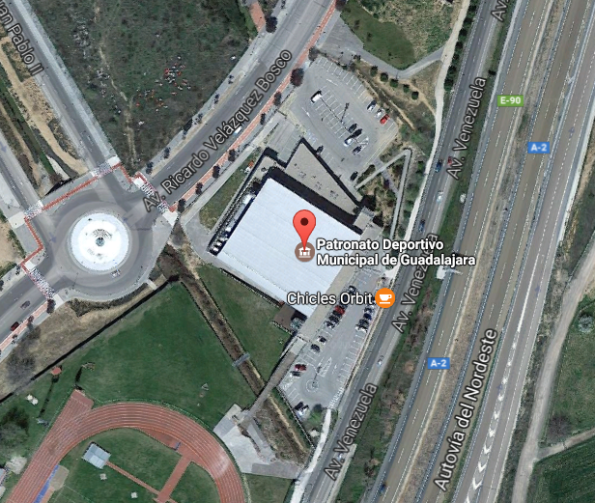

- ENTREGA DE DORSALES: Acreditaciones participantes desde 15:00H en la piscina cubierta.

- HORARIOS:

CHARLA TÉCNICA EN PISICINA | SALIDA  MAS/FEM | CATEGORÍA | PREMIO
15:45 | 16:00 | ALEVÍN | Trofeo 3 primeros/as de cada categoría mas/fem y Clubes
Al finalizar alevín | Al finalizar alevín | INFANTIL
Al finalizar infantil | Al finalizar infantil | CADETE
Al finalizar cadete | Al finalizar cadete | BENJAMÍN | Medallas a todos los/as participantes
Al finalizar benjamín | Al finalizar benjamín | PREBENJAMÍN

- CATEGORÍAS:

Cadetes nacidos en 2002, 2003 y 2004.
Infantiles nacidos en 2005 y 2006.
Alevines nacidos en el 2007 y 2008.
Benjamines nacidos en 2009 y 2010.
Prebenjamines nacidos en 2011 y 2012.

- DISTANCIAS:

ACUATLÓN | 1º Segmento  NATACIÓN | 2º Segmento  CARRERA
Prebenjamín | 25m | 150m
Benjamín | 50m | 300m
Alevín | 150m | 500m
Infantil | 200m | 1.000m
Cadete | 300m | 2.000m

8. RECORRIDOS

CARRERA A PIE:
Prebenjamín: 150m.
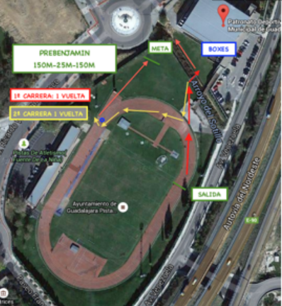
Benjamín: 300m (2 vueltas).

Benjamín: 300m.
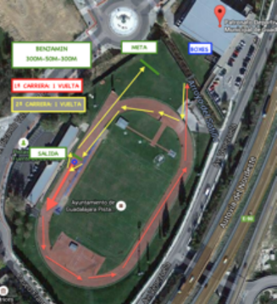

Alevín: 500m.
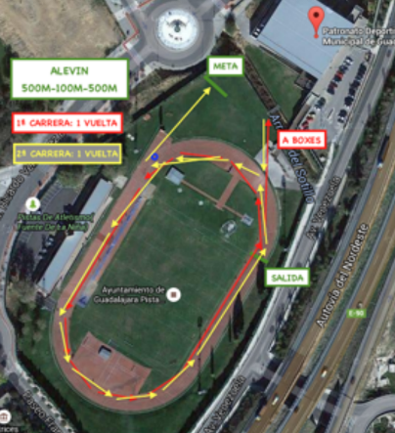

Infantil: 1.000m.
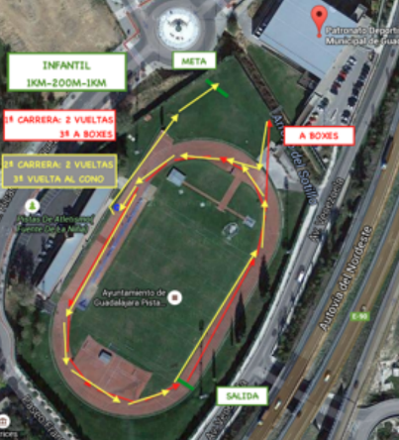

Cadete: 2000m.
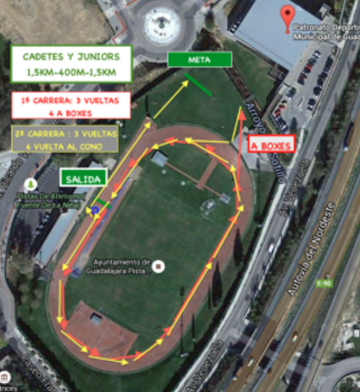

*Los recorridos a pie pueden sufrir modificaciones, debido a la realización de una competición de atletismo en las instalaciones. Utilizaríamos el parque aledaño a la piscina para llevar a cabo la carrera a pie.

NATACIÓN: Se nadará en piscina cubierta de 25 m, usando el sistema de calles de natación con corcheras. Podrá haber hasta un máximo de dos nadadores por calle, utilizando cada uno un lateral de la calle, sin poder nadar a pies. La salida se hará desde dentro del agua.

Prebenjamín: 25m ( 1 largo).
Benjamín: 50m ( 2 largos).
Alevín: 150m (6 largos).
Infantil: 200m (8 largos).
Cadete: 300m (12 largos).

9. NORMAS TÉCNICAS:

Se seguirá el reglamento de la Federación Española de Triatlón, teniendo en cuenta las siguientes consideraciones:

- La competición deportiva contará con todos los permisos de celebración que serán validados por el colegio de oficiales de la Federación de Triatlón de Castilla-La Mancha. El circuito de carrera a pie estará totalmente cerrado al tráfico.
- Se harán competiciones separadas en categorías, aunque en el caso de no haber muchos participantes podrán salir juntos las chicas y los chicos.
- Se realizará una clasificación individual por prueba y una clasificación por equipos mixta, en la que sumarán los tiempos de los dos mejores chicos y las dos mejores chicas de cada equipo por categorías. En caso de que no se pueda completar el equipo mixto, los equipos se clasificarán

teniendo en cuenta el reglamento de triatlón en edad escolar de la federación de Triatlón de Castilla-La Mancha.

10. MATERIAL NECESARIO PARA PODER COMPETIR

Para la natación:
- Bañador, si es posible de competición.
- Gafas de natación. Son necesarias para proteger los ojos en la natación.

Para la carrera a pie:
- Camiseta deportiva donde irá colocado el dorsal. Las chicas pueden correr con el bañador si es de competición.
- Zapatillas de carrera. Si es posible, con cordones elásticos para poder calzárselas lo antes posible.
- También se puede competir con mono de triatlón para lo cual es necesario disponer de una goma elástica para poner el dorsal.

